**Студент туралы мәліметтер/Данные студента**

|  |  |
| --- | --- |
| **ТАЖ/ФИО:** | Тулепберген Диана Жанатқызы |
| **Туған күні/Дата рождения:** | 18.02.2004 |
| **Оқу орнының аты/Наименование учебного заведения:** | ГККП «Агротехнический колледж с.Жанаесиль» |
| **МамандығыПрофессия/квалификация/:** | Организация питания |
| **ҚұзыреттілігіКомпетенция:** | Поварское дело |
| **Өткен күні/Дата проведения:** | 24.06.2022 |
| **Өткізу орны/Место проведения:** | ГККП «Агротехнический колледж с.Жанаесиль» |



**Регистрационный номер/Тіркеу нөмірі:**

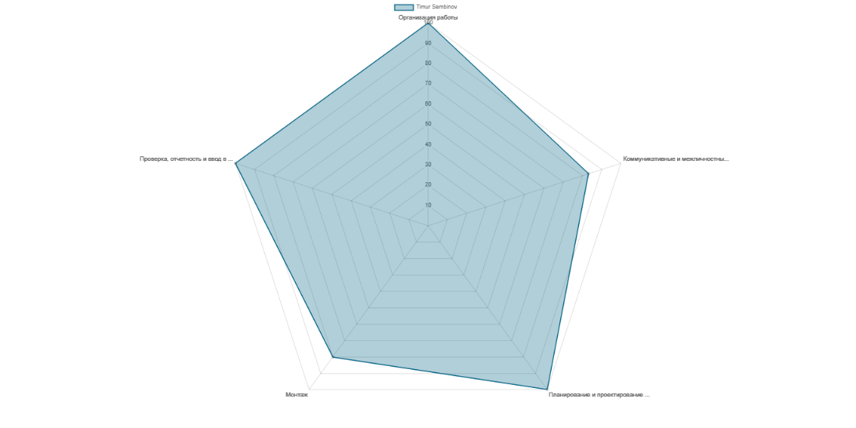**Емтиханның нәтижелері/Результаты экзамена**

|  |  |  |
| --- | --- | --- |
| Организация и управление работой | 6,00 | 5,80 |
| Навыки коммуникации и работа с клиентами | 3,00 | 2,30 |
| Санитария и гигиена, техника безопасности и нормы охраны здоровья, окружающая среда | 14,00 | 12,16 |
| Знание об ингредиентах и меню | 2,00 | 2,10 |
| Подготовка ингредиентов | 17,00 | 15,19 |
| Применение различных способов тепловой обработки | 19,00 | 14,69 |
| Изготовление и презентация блюд | 39,00 | 28,17 |

|  |
| --- |
| Результаты квалификационного экзамена, проведённого по требованиям WorldSkills соответствуют **80.41баллам из возможных 100** и рассчитаны системой CIS (CompetitionInformationSystem – программа для подсчета итогов оценки чемпионатов WorldSkills) |
| WorldSkills талаптарына сәйкес өткізілген біліктілік емтиханының нәтижелері мүмкін **100-ден 80,41баллға** сәйкес келеді және CIS жүйесі бойынша есептеледі (Competition Information System - WorldSkills чемпионаттарын бағалау нәтижелерін есептеуге арналған бағдарлама) |

**Студент туралы мәліметтер/Данные студента**

|  |  |
| --- | --- |
| **ТАЖ/ФИО:** | Жасұзақ Ақсұлу Ерболқызы |
| **Туған күні/Дата рождения:** | 07.05.2004 |
| **Оқу орнының аты/Наименование учебного заведения:** | ГККП «Агротехнический колледж с.Жанаесиль» |
| **МамандығыПрофессия/квалификация/:** | Организация питания |
| **ҚұзыреттілігіКомпетенция:** | Поварское дело |
| **Өткен күні/Дата проведения:** | 24.06.2022 |
| **Өткізу орны/Место проведения:** | ГККП «Агротехнический колледж с.Жанаесиль» |



**Регистрационный номер/Тіркеу нөмірі:**

**Емтиханның нәтижелері/Результаты экзамена**

|  |  |  |
| --- | --- | --- |
| Организация и управление работой | 6,00 | 5,80 |
| Навыки коммуникации и работа с клиентами | 3,00 | 2,30 |
| Санитария и гигиена, техника безопасности и нормы охраны здоровья, окружающая среда | 14,00 | 12,16 |
| Знание об ингредиентах и меню | 2,00 | 2,10 |
| Подготовка ингредиентов | 17,00 | 15,19 |
| Применение различных способов тепловой обработки | 19,00 | 14,69 |
| Изготовление и презентация блюд | 39,00 | 28,17 |

|  |
| --- |
| Результаты квалификационного экзамена, проведённого по требованиям WorldSkills соответствуют **80.41баллам из возможных 100** и рассчитаны системой CIS (CompetitionInformationSystem – программа для подсчета итогов оценки чемпионатов WorldSkills) |
| WorldSkills талаптарына сәйкес өткізілген біліктілік емтиханының нәтижелері мүмкін **100-ден 80,41баллға** сәйкес келеді және CIS жүйесі бойынша есептеледі (Competition Information System - WorldSkills чемпионаттарын бағалау нәтижелерін есептеуге арналған бағдарлама) |

**Студент туралы мәліметтер/Данные студента**

|  |  |
| --- | --- |
| **ТАЖ/ФИО:** | Жасұзақ Саят Боранбайұлы |
| **Туған күні/Дата рождения:** | 06.06.2004 |
| **Оқу орнының аты/Наименование учебного заведения:** | ГККП «Агротехнический колледж с.Жанаесиль» |
| **МамандығыПрофессия/квалификация/:** | Организация питания |
| **ҚұзыреттілігіКомпетенция:** | Поварское дело |
| **Өткен күні/Дата проведения:** | 24.06.2022 |
| **Өткізу орны/Место проведения:** | ГККП «Агротехнический колледж с.Жанаесиль» |



**Регистрационный номер/Тіркеу нөмірі:**

**Емтиханның нәтижелері/Результаты экзамена**

|  |  |  |
| --- | --- | --- |
| Организация и управление работой | 6,00 | 5,80 |
| Навыки коммуникации и работа с клиентами | 3,00 | 2,30 |
| Санитария и гигиена, техника безопасности и нормы охраны здоровья, окружающая среда | 14,00 | 12,16 |
| Знание об ингредиентах и меню | 2,00 | 2,10 |
| Подготовка ингредиентов | 17,00 | 15,19 |
| Применение различных способов тепловой обработки | 19,00 | 14,69 |
| Изготовление и презентация блюд | 39,00 | 28,17 |

|  |
| --- |
| Результаты квалификационного экзамена, проведённого по требованиям WorldSkills соответствуют **80.41баллам из возможных 100** и рассчитаны системой CIS (CompetitionInformationSystem – программа для подсчета итогов оценки чемпионатов WorldSkills) |
| WorldSkills талаптарына сәйкес өткізілген біліктілік емтиханының нәтижелері мүмкін **100-ден 80,41баллға** сәйкес келеді және CIS жүйесі бойынша есептеледі (Competition Information System - WorldSkills чемпионаттарын бағалау нәтижелерін есептеуге арналған бағдарлама) |